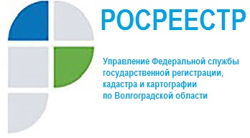

ИСТЕКАЕТ СРОК ПРЕДСТАВЛЕНИЯ ЗАМЕЧАНИЙ
К ПРОМЕЖУТОЧНЫМ ОТЧЕТНЫМ ДОКУМЕНТАМ
ПО ГОСУДАРСТВЕННОЙ КАДАСТРОВОЙ ОЦЕНКЕ

Управление Росреестра по Волгоградской области напоминает, что истекает срок представления замечаний, связанных с определением кадастровой стоимости, к промежуточным отчетным документам.
В соответствии с положениями статьи 14 Федерального закона от 03.07.2016 № 237-ФЗ «О государственной кадастровой оценке» (далее - Закон о кадастровой оценке) замечания, представляются любыми заинтересованными лицами в течение пятидесяти дней со дня размещения сведений и материалов, установленных требованием Закона о кадастровой оценке, в фонде данных государственной кадастровой оценки.
Ознакомиться с проектами отчетов об итогах государственной кадастровой оценки объектов капитального строительства, расположенных на территории Волгоградской области, земельных участков категории «Земли сельскохозяйственного назначения», «Земли населенных пунктов», «Земли сельскохозяйственного назначения», «Земли особо охраняемых территорий и объектов» можно на сайте Росреестра (ссылка: https://rosreestr.ru/wps/portal/p/cc_ib_portal_services/cc_ib_ais_fdgko/!ut/p/z1)
Замечания к промежуточным отчетным документам могут быть представлены в ГБУ ВО «Центр государственной кадастровой оценки» (400012, г. Волгоград, ул. Витимская, дом 15А), через многофункциональный центр предоставления государственных и муниципальных услуг лично или почтовым отправлением или с использованием портала государственных и муниципальных услуг.
В замечаниях нужно указать их суть, а также сведения, указанные в части 16 статьи 14 Закона о кадастровой оценке. При их отсутствии ГБУ ВО «Центр государственной кадастровой оценки» рассматривать их не будет (часть 19 статьи 14 Закона о кадастровой оценке).

